古机戦（古机戦：ズィアーセッカイㇰ） | - 駒の動き
  船  船  ムアーㇰ  ヌアーㇰ | 相手の船に遮られない限り水の中ならどこへでも動ける。水から出ることができないが、駒に取られることもない。船が船を踏むことも出来ない。
  兵  兵  カーウㇰ | 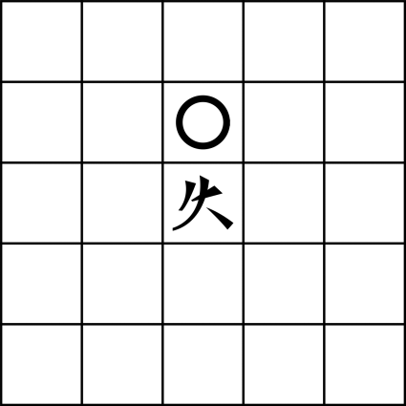 | 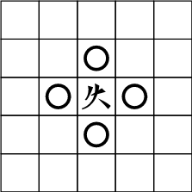
  相手側3段に入ると前後左右に1マス動けるようになる。
  弓  弓  グヮー | 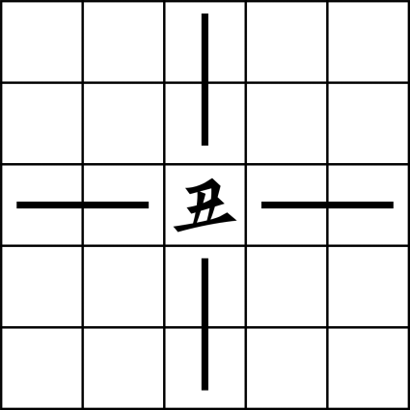
  車  車  カーゥン | 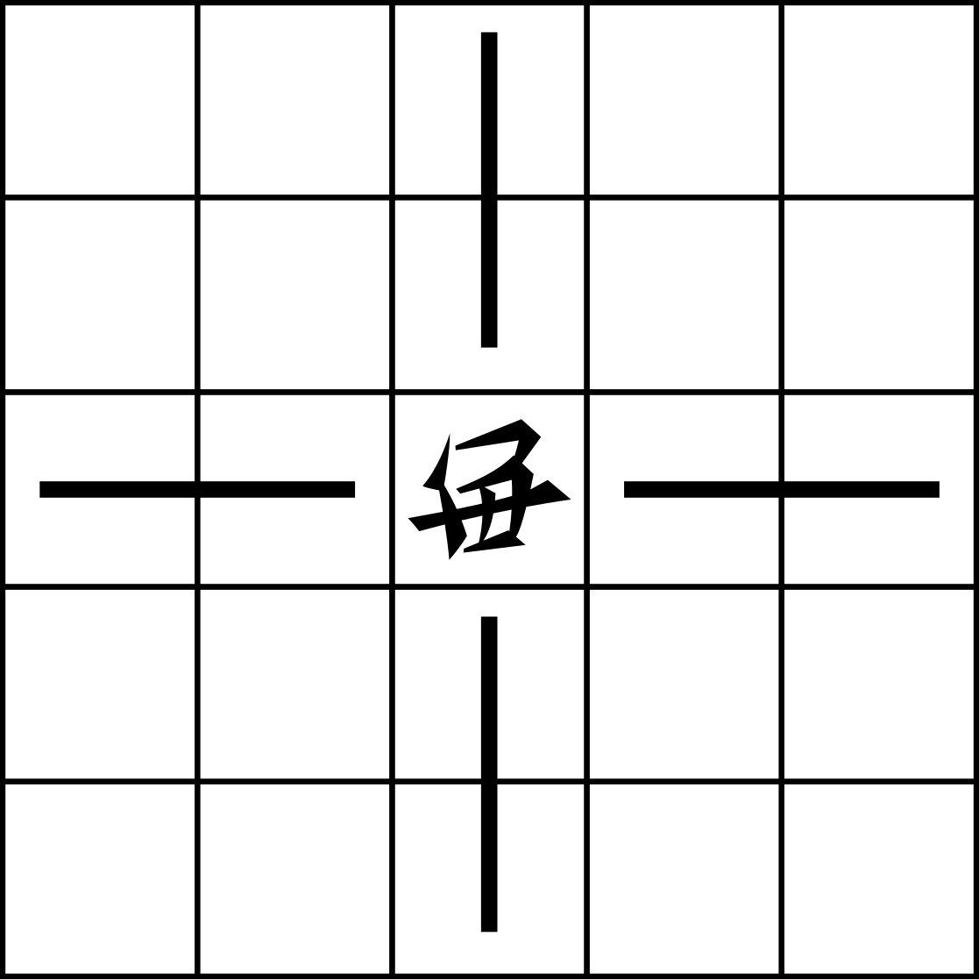 | 駒を取るときはその駒を跳び、駒の一つ向こうのマスに動く。
  獣  獣  ザゥㇷ゚ | 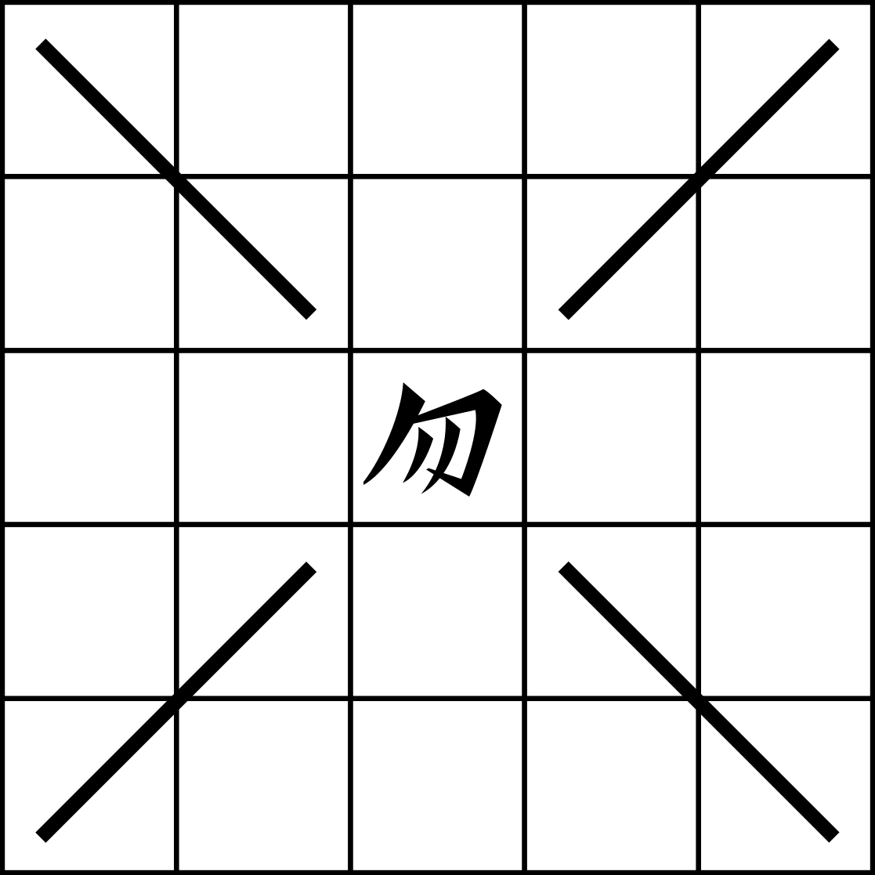 | 駒を取るときはその駒を跳び、駒の一つ向こうのマスに動く。
  将  将  ワーイ | 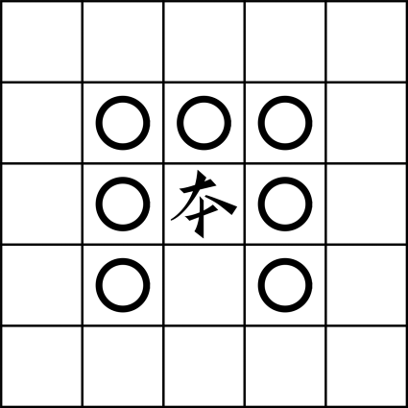
  王  王  ヨウ | 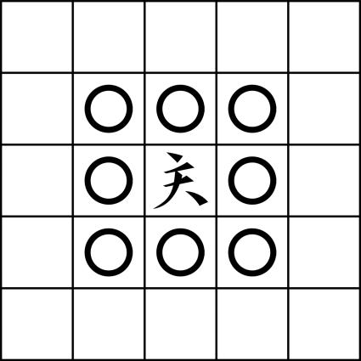
初期配置
古机戦においては色が陣営を示す。また、このルールでは手駒は存在しない。また、車と獣の位置が逆の変種や、車と獣の初期位置を交換できるという変種も存在する。中央付近の青いマスは水(nua2)と呼ばれ、船以外の駒は水に入ることができず、船がここから出ることもできない。
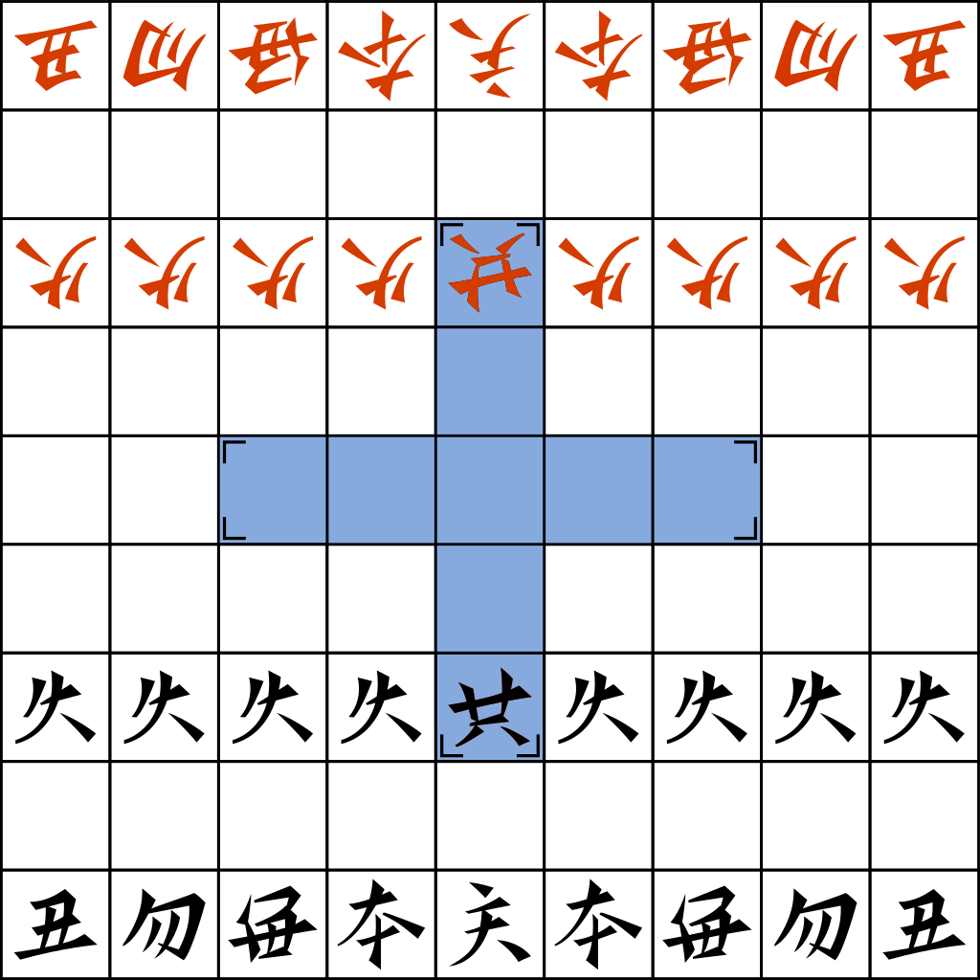
ゲームの構造
このゲームは多くの場合１つの季節によって成り立っており、1つの季節は複数の手番によって成り立っている。手番において、プレーヤーは１つの駒を選び、その駒を動かし、他の駒の獲得を目指す。これを繰り返し、唯一の役である王（王）を完成させたプレーヤーが勝者となる。なお、勝負がつかなくなったとお互いが認めたときは引き分けとなり、自らの王が取られることが避けられないことが分かった場合には投了することができる。
手番の概要
- 1. 移動フェーズ（必ず行う）
駒を移動する。
- 動かす駒は一つ。
- ⾃分の駒しか動かせない。
- 駒固有の動き（後述）に従う。
- 2. 獲得フェーズ（移動先に相手の駒があれば）
駒を盤上から除き自分の手駒に加える。
移動フェーズ
各手番に、プレーヤーは駒を一つ選び移動する。この際、プレーヤーは⾃分の駒を動かすことになる。駒の移動は駒固有の動きに従う。（右の図参照）
踏越え
古机戦においては船以外の駒を踏むことはできない。しかし、船を連続で踏越えをすることが認められる。踏越えの後で駒を取ることはできるが、駒を取ってからの踏越えはできない（「車・獣」参照）。
車・獣
「一つ向こうのマス」が水・盤外などで動けない場合にはその駒を取ることはできない（車・獣が失われるのと引き換えに駒を取れる変種も存在する）。

「一つ向こうのマス」に他の駒がいる場合も跳んだ駒を取ることはできない。特に、船が「一つ向こうのマス」にある場合でも、駒を取って踏越えをすることはできないため、注意が必要である。

なお、車と獣に関しては、歴史的には「両方走らない」・「両方走る」・「車だけ走る」などの変種があったとされている。獣が走らない場合は、駒が連続して跳ぶことができるという規則が追加されて遊ばれる場合もある。

